“原动力”中国高校动漫出版孵化计划作品申报管理系统操作指南
（申报用户）

国家新闻出版广电总局规划发展司
2018年3月

目 录

1.系统登录 3
2.新用户注册 3
3.登录系统 4
4.系统首页 5
5.用户信息 6
6.作品申报 7
7.编辑我的申报作品 9
8.退出系统 9

1. 系统登录
- 申报用户可通过以下方式进行在线系统的登录：
国家新闻出版广电总局的官方网站www.sapprft.gov.cn首页“办事平台”栏目下的“‘原动力’项目申报管理系统”进入网上申报审核系统。
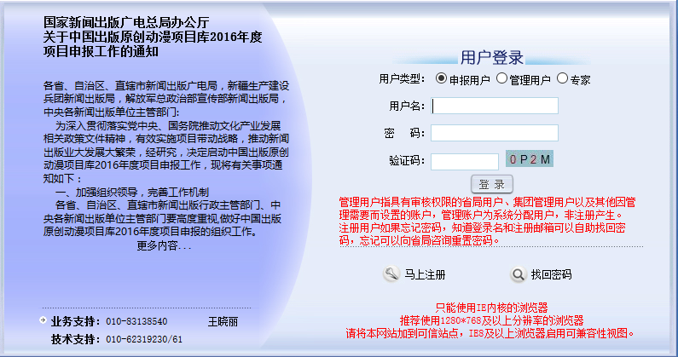

如果您是已注册用户，请选择【申报用户】，直接输入用户名和密码进行登录。如果您尚未注册，请点击页面下方的【马上注册】进行注册。
- 系统所有页面中凡是带“*”的要素均为必填项；黄底色的输入框需要您双击鼠标左键，弹出窗口，进行选择输入。

2.新用户注册
按上述方式进入系统，在系统登录界面中，点击【马上注册】，进入新用户注册界面，如下所示：
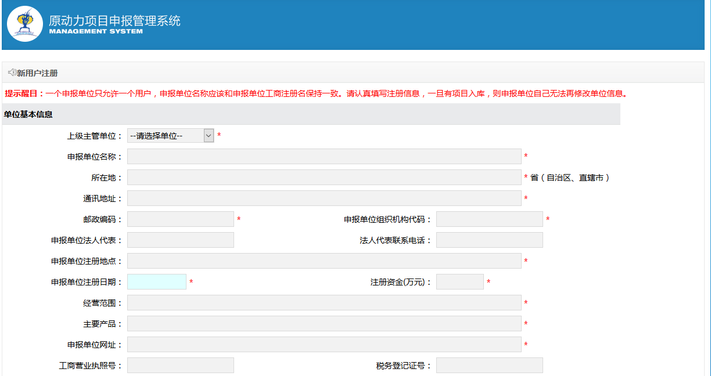
注意事项：
- 为保证申报系统中数据的有效性，与用户关联的申报单位基本信息需要一次性填写完毕。
- “*”代表为必填项。
- 组织机构代码证号必须与申报单位组织机构代码证书上的代码保持一致，请准确填写。
- 务必认真填写您的邮箱地址，它是您忘记密码以后找回密码的唯一凭据。
- 为便于核实身份，以及日后信息维护，登录名称、真实姓名、申报单位名称请填写申报单位的注册名称。
- 请选择“新闻出版主管单位”，填写单位所在地的新闻出版行政管理部门。
- 信息填写完成后，点击页面最下端的【注册】按钮，如果信息填写正确并且用户名唯一，系统给出“注册成功”的提示，之后页面会自动跳转到系统登录界面。
- 用户注册后，经所属新闻出版行政管理部门审核通过后，在登录界面中输入您的用户名和密码，点击【登录】按钮进行系统的登录。

3.登录系统
在系统登录界面中输入正确的用户名及密码，点击【登录】按钮，进入系统首页。首页界面如下图所示：

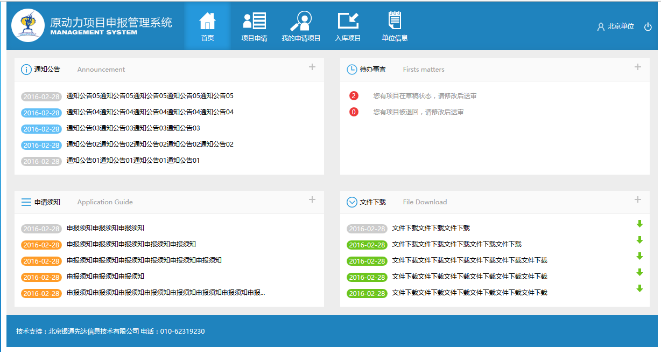

4.系统首页
系统首页的主操作区分为4个板块：
- 通知信息。可以浏览总局发布的各类通知信息，点击任意一条查看通知的详情。
- 申报须知。可以浏览申报须知信息，点击任意一条查看申报须知的详情。如果有附件，可以下载。
- 待办事宜。显示登录用户的各项待办事宜或提醒信息，点击后进入对应的菜单栏，进行相应的查看或处理。
- 文件下载。可下载各类电子文件。
首页右侧主操作区界面如下：
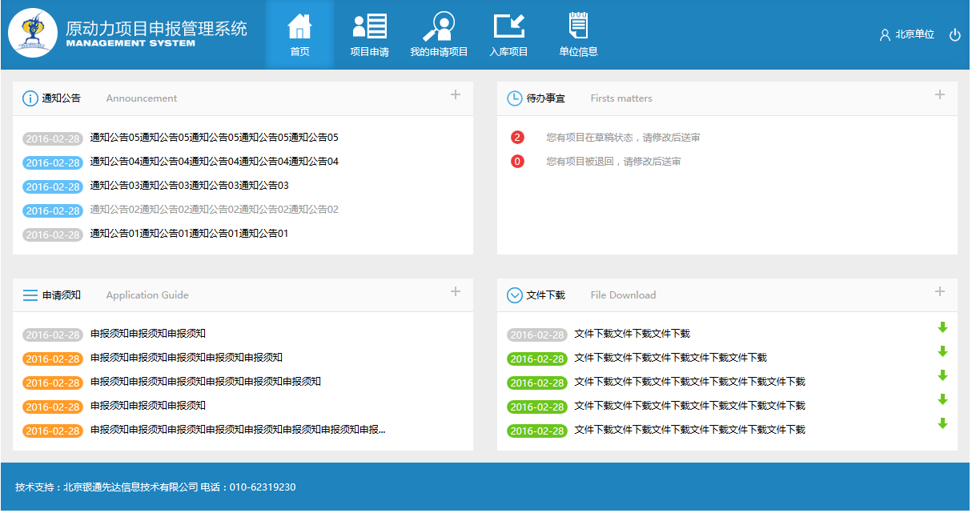
变色内容为已浏览过内容。
带颜色的标题项目表示此内容为重点信息

5.用户信息
在首页菜单中，点击“单位信息”菜单，用户可在此进行用户信息的维护以及登录密码的修改。
请如实、完整的填写您的资料，填写完成后，点击【保存】按钮进行修改后信息的保存。
如您想修改登录密码，可点击【修改密码】按钮，进行新密码的设置，在此过程中，要求您输入旧的密码，同时输入新密码。保存成功后，即可生效。
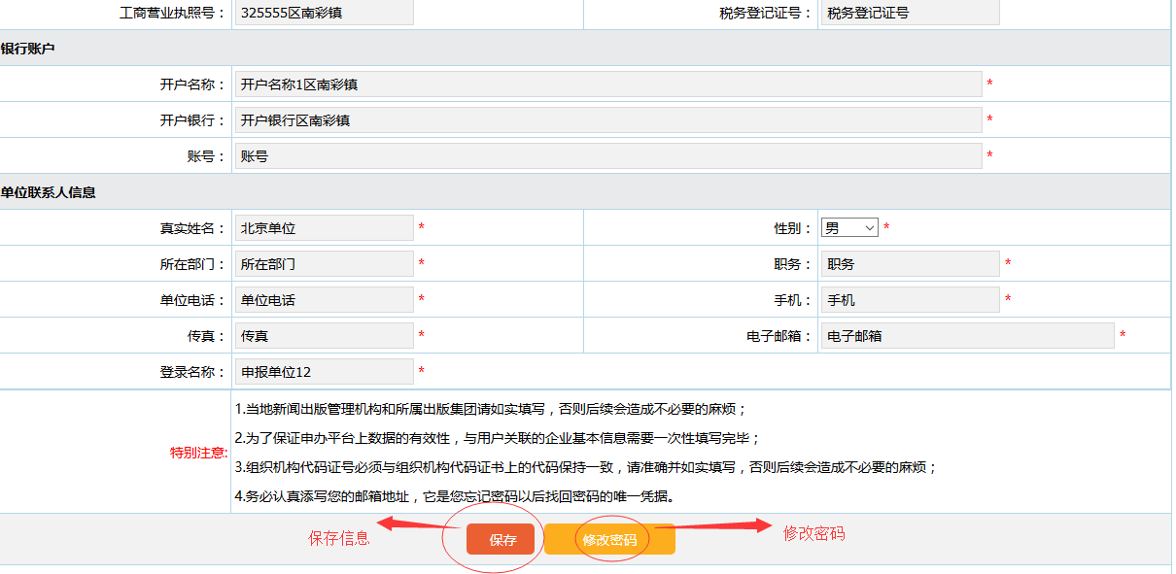
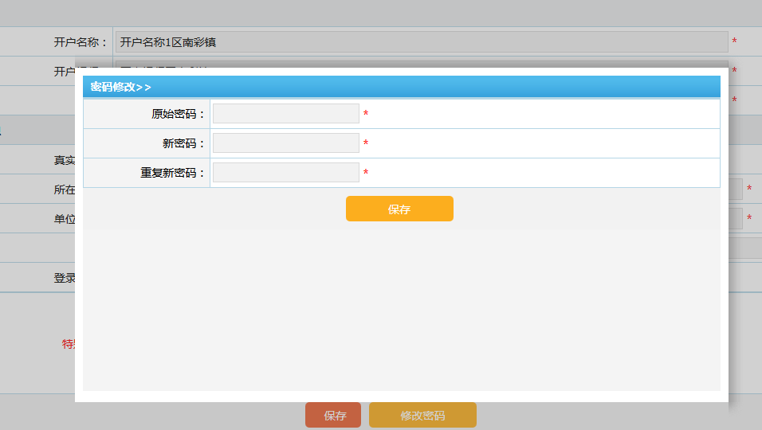

6.作品申报
点击“项目申报”，下方主页面显示申报作品内容列表。
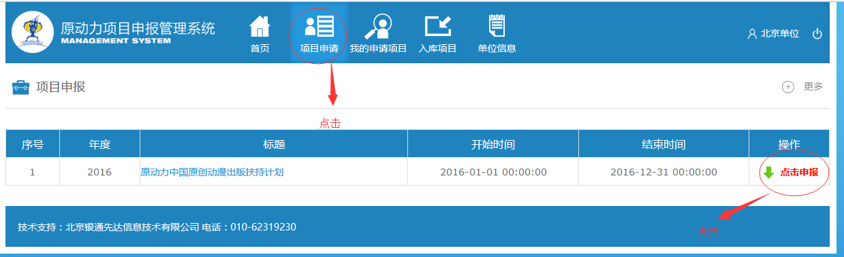
点击申报作品的标题（蓝色文字部分），查看此次申报作品的详细情况。
选择申报事项，点击“点击申报”，系统进入新作品录入。
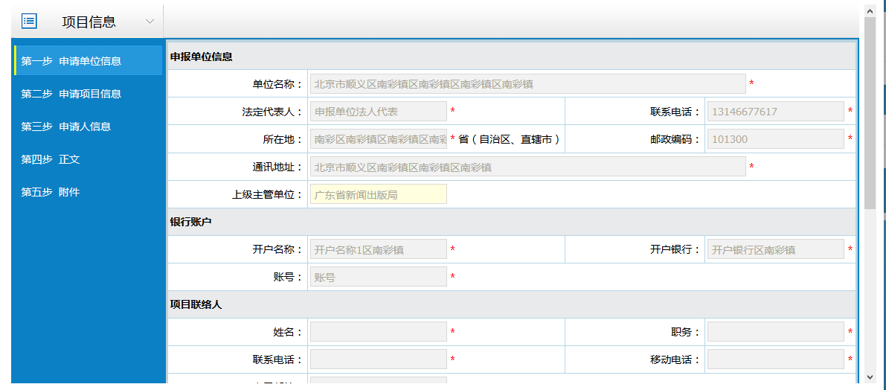
填写注意：
- “*”为必填项；
- 所有黄底色的输入框均不需要手工输入，双击鼠标弹出选择窗口进行选择即可。
按钮说明：
【申报单位信息】页面中，单位注册信息系统默认注册信息。其余信息填写完成后，可以选择【保存】，也可以选择【保存并下一步】，进入下一步填写中。
【申报项目信息】，请填写申报作品的相关信息。
【申请人信息】，请填写相关信息
【正文】，在正文页面中，首先下载填写模板，离线填写后，上传填写完成的申请书正文部分。
【附件】，依照选择申报项目类型的不同上传不同的附件内容，其中PDF文件和FLV文件请至少上传一份，上传的PDF文件请等待页面上拆分PDF的进度执行完成之后再进行【送审】或其他操作。
【送审】-信息填写完毕，请逐项检查必填信息内容。预览、确认申请书无误后，点击【送审】按钮。系统送审后，您填写的申报项目将自动提交到上级单位进行审核，填报人无法再次修改项目信息，如需再次修改，请联系上级管理部门退回修改。

7.编辑我的申报作品
未全部填写完成或未送审作品，保存后的信息都在【我的申报项目】菜单中。如下图所示：
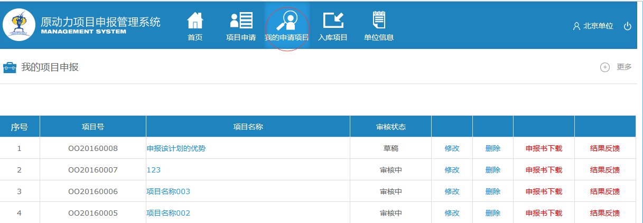
申报用户可以对列表中的作品继续填写信息，进行修改编辑、删除操作；操作完成后，可下载已生成的的正式申报书，供打印提交正式纸质版材料。
点击蓝色字体的作品名称，可以查看作品申请书的内容。

8.退出系统
点击页面右上角的按钮，即可安全退出系统。
